مدلسازی جریان و تغییرات کیفی (شوری) آب‌زیرزمینی در دشت نیشابور توسط کدهای MODFLOW و MT3DMS

پریسان طاهریان 1، حسین انصاری 2\*، کامران داوری3، علی نقی ضیایی4، علی اصغر بهشتی5

تاریخ دریافت: 08/08/1398 تاریخ پذیرش: 12/9/1398

چکیده

در این مطالعه، به منظور ارزیابی تغییرات کیفیت آب‌زیرزمینی در دشت نیشابور تحت سناریوهای مختلف از كدهایMODFLOW و MT3DMS استفاده شد. در مرحله شناخت آبخوان و تهیه مدل مفهومی، مشخص شد افزایش شوری آبخوان به دلیل وجود آبرفت ریزدانه و کانی‌های تبخیری در حاشیه دشت و آب برگشت کشاورزی می‌باشد. مدل جریان آب‌زیرزمینی در شرایط ناماندگار برای دوره 10 ساله مهرماه 1380 تا شهریورماه 1390 واسنجی و برای یک دوره 4 ساله (مهرماه 1390 تا شهریورماه 1394) صحت سنجی شد. خطای مدل جریان در دوره واسنجی و صحت‌سنجی (برحسب RMSE) به ترتیب 92/1 و 65/1متر بود. همچنین خطای مدل انتقال جرم برای دوره 14 ساله شبیه‌سازی در حدود 78/1 میلی‌گرم در لیتر بود. در مرحله بعد، اثر دو سناریوی ادامه روند کنونی و شرایط 40 درصد کاهش برداشت از آبخوان تا سال 1404 پیش‌بینی شد. تحت سناريوي يک و ادامه روند کنوني تا افق 1404، هيدروگراف معرف آبخوان براي کل دشت افت 79/0 متر در سال نشان داد و شوری آب‌زيرزميني بطور پیوسته افزایش می‌یابد. تحت سناريوي دوم که هدف آن کاهش برداشت از آبخوان به منظور رسیدن به وضعيت تعادلی در بيلان آب­زيرزميني بود، برداشت از همه چاه‌های آبخوان به اندازه 40 درصد کاهش يافت. نتایج نشان داد با اینکه میانگین سطح آب در آبخوان افت نمی‌کند، اما شوری آب‌زيرزميني همچنان افزایشی است البته با نرخی به اندازه 50 درصد کمتر از سناریوی اول. این موضوع نشان دهنده این واقعیت است که کاهش برداشت از آبخوان با نرخ یکسان برای همه چاه‌های بهره‌برداری ممکن است اهداف مدیریت منابع آب را برآورده نکند و برای مدیریت آبخوان نیاز به اطلاعات توزیعی می‌باشد.

واژه­های کلیدی: مدلسازی ریاضی انتقال جرم در آبخوان، شوری آب‌زیرزمینی، MODFLOW، MT3DMS دشت نیشابور

مقدمه [[1]](#footnote-1) [[2]](#footnote-2) [[3]](#footnote-3) [[4]](#footnote-4) [[5]](#footnote-5)

با توجه به اینکه ایران در اقلیم خشک و نیمه خشک قرار گرفته است، 56 درصد از آب آشامیدنی کشور از منابع آب‌زيرزميني استخراج می‌شود (سبحان اردکانی، 1395) و بهره برداری ناپایدار از این منابع موجب افت مستمر سالانه بیش از 11 میلیارد متر مکعب و بیلان منفی آبخوان‌ها شده است (میبدی، 1394). خطر آلودگی کمتر نسبت به سایر منابع آبی و هزینه پایین استحصال آن باعث شده تا برداشت از این منابع همچنان ادامه داشته باشد. این اضافه برداشت به مرور زمان موجب بروز آثار منفی دیگری همچون پیشروی آب شور، نشست زمین و کاهش حجم طبیعی آبخوان و معضلات بوم شناختی شده است که به مرور تبدیل به یک معضل اجتماعی شده است (فرزانه و همکاران، 1395). بنابراین ارزیابی کمیت و کیفیت آب‌زیرزمینی از اهمیت بسزایی در مدیریت سلامت، کشاورزی، اقتصاد و سیاست جامعه برخوردار است. در مطالعه حاضر با استفاده از مدلهای ریاضی MODFLOW و MT3DMS، چگونگی تغییرات کیفیت آب‌زیرزمینی و پیشروی آب شور در دشت نیشابور به عنوان یکی از دشت های ممنوعه کشور که با بحران کاهش سطح آب‌زیرزمینی، فرونشست و شور شدن آب‌زیرزمینی روبرو است بررسی شده است.

در مطالعات مختلف از مدلهای ریاضی برای شبیه سازی جریان و فرآیندهای انتقال جرم در آبخوان استفاده شده است که در ادامه به تعدادی از آنها اشاره می‌شود. مشهدی و باغ وند (1389) به بررسی و مدلسازی آلودگی ناشی از زباله‌های محل دفن بر آبهای زیرزمینی آبخوان امان آباد اراک با استفاده از کد MODFLOW پرداختند در این تحقیق مسیر حرکت آلودگی روند یابی گردید که نتایج حاصل از مدلسازی کیفی نشان می‌دهد که با توجه به نزدیک بودن فاصله محل قرارگیری چاه‌های آب شرب و مسیر‌های حرکت آلودگی نهایتاً حرکت آلاینده‌ها به چاه‌های آب شرب منتهی می‌شود و در آینده‌‌ای نه چندان دور به تمام چاه‌ها می‌رسد. از اینرو منطقه موجود از پتانسیل آلودگی بالایی برخوردار می‌باشد.

چیت­سازان و همکاران (1391) با استفاده از با کدهای MODFLOW و MT3DMS در قالب نرم افزارPMWIN 5.3 ، غلظت نیترات بر اثر فعالیتهای کشاورزی در دشت رامهرمز (استان خوزستان) را شبیه‌سازی کردند. در این مطالعه، مدل انتقال آلودگی نیترات به مدت شش ماه از خرداد 1389 تا آبان 1389 واسنجی و طی یک دوره دو ماهه در مهر و آبان 1389 صحت­سنجی شده است. نتایج حاصل از مدل نشان داد که از نظر کیفی نیز آبخوان در مرحله گذر از مرز 50 درصد آلودگی است که با توجه به سناریوهای مختلف و با برنامه­ریزی مناسب می­توان طی طولانی مدت آبخوان را پاکیزه کرد.

زمزم و رهنما (1391) به ارزیابی کیفیت آب‌زیرزمینی دشت رفسنجان با استفاده از مدل ریاضی MODFLOW و MT3DMS و نتایج آنالیز کیفی 62 حلقه چاه کشاورزی پرداختند که پس تهیه مدل کمی و کیفی آبخوان با انجام عملیات واسنجی مدل کالیبره گردید و صحت سنجی مدل برای دوره‌های زمانی مختلف اجرا شد. نتایج تحقیق نشان داد پارامترهای مختلف کیفی در آب‌زیرزمینی منطقه خصوصاً کلر و EC ظرف 2 تا 5 سال آینده روند افزایشی داشته و در طی سال‌های آتی از حد مجاز خواهد گذشت و کشت و آبیاری درختان مقاوم به شوری را با مشکل مواجه خواهد نمود.

قبادیان و بهرامی (1395) از مدل ریاضی برای شبیه سازی انتشار آلودگی چاه­های فاضلاب در دشت خزل واقع در استان همدان استفاده کرده‌اند. در این تحقیق، مدل کمی آبخوان با کد MODFLOW در دو حالت جریان ماندگار (مهر­ماه 1388) و جریان غیر­ماندگار (از آبان­ماه 1388 تا مرداد­ماه 1389) واسنجی و در شهریور­ماه 1389 صحت­سنجی شده است. سپس با مدل کالیبره شده تأثیر اجرای طرح تغذیه مصنوعی آبخوان به مدت 5 ماه از اواخر مهر تا اواخر اسفند ( توسط 31 چاه تزریق) بررسی شده است. نتایج نشان داده است که با پاسخ مثبت آبخوان، حداکثر میزان بالا آمدگی سطح آب زیر زمینی دشت به مقدار 19 سانتی­متر در فروردین ماه خواهد بود. مدل کیفی آبخوان با کد MT3DMS تهیه و برای همان دوره­ی شبیه­سازی جریان، با کالیبراسیون مقادیر ضریب پراکندگی طولی مواد آبخوان و ضریب توزیع (به روش سعی و خطا) واسنجی شده است. نتایج این تحقیق نشان داده است که شعاع تأثیر چاه­های فاضلاب در نقاط مختلف حدود 150 تا 200 متر می­باشد.

صابری مهر و همکاران (1396) دشت شبستر در سمت شمال­شرقی دریاچه ارومیه؛ یکی از دشتهای حاصلخیز کشور است که سالیانه کشاورزی در آن به وسعت بسیار زیاد انجام می­پذیرد. علاوه بر آبهای سطحی که بخش کمی از آبهای مورد نیاز کشاورزی منطقه را تأمین می­نماید؛ بطور­کلی کشاورزی منطقه به آب‌زيرزميني دشت وابسته است و حجم زیادی از آب‌زيرزميني هر ساله در همین جهت استخراج می­شود. دشت شبستر طی سالیانه گذشته تحت تأثیر نفوذ پیشرونده آب شور قرار گرفته است که منبع و علت شوری آن شورابه­های به دام­افتاده در رسوبات انتهای دشت می­باشد. مدل کمی و کیفی دشت با استفاده از نرم­افزار GMS جهت مدیریت صحیح برداشت از آب‌زيرزميني منطقه و جلوگیری از پیشرفت جبهه آب شور در این پژوهش انجام شده است. تغییرات سطح آب با استفاده از آمار سطح ایستابی 24 حلقه چاه پیزومتری موجود در محدوده مورد مطالعه، مورد ارزیابی قرار گرفته و پس از تعیین پارامترهای آبخوان در اثنای واسنجی مدل و اطمینان از منطقی بودن جواب­ها و پس از طی مرحله صحت سنجی وضعیت هیدرولیکی آبخوان بررسی و تحلیل گردید. در دو منطقه از دشت یکی در قسمت جنوبی و دیگری در قسمت شمالغربی دشت بعلت وجود تراکم چاه­ها افت شدید تراز آب ملاحظه گردید. در نهایت از کد عددی MT3DMS که انتقال توده­ای ذرات را شبیه­سازی می­کند برای تخمین مسیر حرکت جبهه آب شور استفاده گردید که نشان داد نفوذ جبهه آب شور در قسمت جنوبی و در منطقه­ای که افت تراز آب ایجاد شده بود اتفاق می­افتد.

همچنین از دیگر استفاده‌های کد MODFLOW برای شبیه‌سازی جریان آب‌زیرزمینی می‌توان به مطالعه انصاری فر و همکاران (2019)a,b  در آبخوان ساحلی بندر گز، کریمی و همکاران (2019) در آبخوان تهران و یوسفی و همکاران (2019) در آبخوان کرج اشاره کرد.

از تجربیات بین‌المللی می‌توان به تحقیق بی‌وی و همكاران در سال 2008 اشاره کرد که در آن اثر 372 لندفيل غير كنترل شده در استان چه‌جیانگ کشور چين بر كاهش تدريجي كيفيت آب‌زيرزميني بررسي شده است. آن‌ها از كدهاي MT3D و MODFLOW براي شبيه‌سازي مدل جريان آب‌زيرزميني و انتقال آلودگي استفاده كردند. نتايج به دست آمده نشان دهنده اين موضوع بود كه نشت از لندفيل‌ها تأثير بسيار زيادي بر كاهش كيفيت آب‌زيرزميني منطقه دارد.

موکوپادیای و همكاران (2008) اثر پساب مخازن نفتي بر آلودگي آب‌زيرزميني در شمال كويت را بررسي نمودند. به این منظور چهار چاه مشاهده‌اي در اطراف ميدان‌هاي نفتي كه محل دفع پساب بود حفر شد. غلظت TDS در چاه‌هاي مشاهده‌اي در حدود 57000 ميلي گرم در ليتر بود. آنها از روش تفاضل محدود و نرم افزار visual MODFLOW براي مدلسازي جريان آب‌زيرزميني و براي مدلسازي روند انتقال آلودگي (مواد شيميايي) از MT3D استفاده نمودند. مدل عددي ساخته شده نشان داد آلودگي ايجاد شده توسط پساب نشتي از مخازن نفتي پس از يك دوره 5 ساله، 80 تا 85 متر در جهت شمال شرقي حركت كرده و آلودگي را منتقل مي‌كند. در نهايت پيشنهاد شد كه محل‌هاي دفع پساب موجود در منطقه و يا نزديكي آن تعطيل شده و مكان‌هاي جديد خارج از محدوده كنوني ايجاد گردد.

چیتراکار و سانا (2015) مدلسازی کمی و کیفی آب‌زيرزميني با كدهاي MT3DMS و MODFLOW برای آبخوان ساحلی البتینه در کشور عمان انجام دادند و تاثیر سناریوهای مختلف بر نفوذ آب شور در منطقه بررسی کردند. همچنین، نگم و الترابیلی (2016) با بکارگیری با كدهاي MT3DMS و MODFLOW تغییرات غلظت نیترات را منطقه ال‌منوفیا در مصر شبیه‌سازی کردند.

مواد و روش­ها

حوضه آبريز نيشابور با وسعت 9157 كيلومتر مربع در استان خراسان رضوی واقع شده است (شکل 1). آب و هواي منطقه نيمه خشک تا خشک است. متوسط بارندگي در كل حوضه معادل 234 ميلي‌متر و متوسط تبخير براي كل حوضه حدود 2335 ميلي‌متر در سال گزارش شده است (شفيعي، 1388).

به دليل قرارگيري اين دشت در اقليم نيمه‌خشک، آبخوان آبرفتی دشت نیشابور است که مساحتی در حدود2833 کیلومتر مربع را دربر می‌گیرد منبع اصلي تأمين آب مورد نياز منطقه (شکل 1). به دليل عدم مديريت مناسب برداشت‌ها، به تبع افزايش جمعيت و صنايع وابسته به آب، مشکلات عديده‌اي مانند افت شديد سطح آب‌زيرزميني، کاهش دبي چاه‌ها و قنوات و افزایش شوری آب‌زيرزميني در منطقه ايجاد شده است.

D:\Documents\Dissertation\Papers\Groundwater Conceptual Model_HJ\Persian_Thesis\Figures\Izady Thesis Maps\Fig 1-1.tif

شکل 1- موقعيت حوضه‌ آبريز نيشابور در استان خراسان رضوي و نقشه زمين‌شناسي آن به همراه مرز آبخوان، ايستگاه‌هاي هواشناسي، هيدرومتري و شبکه‌ي آبراهه‌ها

به منظور بررسی کیفیت آب‌زيرزميني و مدلسازی ریاضی تغییرات شوری آب‌زيرزميني در آبخوان نیشابور در ابتدا مدل مفهومي کمی و کیفی سامانه آب‌زيرزميني دشت نيشابور تهيه گرديد. هدف از تهيه‌ي مدل مفهومي، ساده‌سازي محدوده‌ي مطالعاتي و سازماندهي آمار و اطلاعات موجود در آن است بطوري ‌که بتوان سيستم منابع آب (سطحي و ‌زيرزميني) را به آساني مورد تجزيه و تحليل قرار داد. در این مطالعه از نتایج کار ايزدي و همكاران (2013) استفاده شد که ضمن ارائه يك دستورالعمل جامع بمنظور تهيه‌ي مدل مفهومي آب‌زيرزميني، اقدام به تهيه مدل مفهومي کمی دشت نيشابور كردند. در این پژوهش، با استفاده از اطلاعات آنالیز شیمیایی آب 55 ایستگاه پایش کیفیت آب‌زيرزميني (انجام شده توسط شرکت آب منطقه‌ای استان خراسان رضوی) و انجام مطالعات هیدروژئوشیمی، مدل مفهومی کیفی آبخوان نیشابور تهیه شد.

به منظور انجام مطالعات هیدروژئوشیمی از داده‌های کیفیت آب‌زيرزميني مربوط به سال آبی 94- 1393 بودند استفاده شد. 55 نمونه از ایستگاه در سراسر دشت مورد بررسی قرار گرفت که 51 نمونه مربوط به چاه و 4 نمونه مربوط به قنوات می‌باشند و از لحاظ توزیع مکانی در وضعیت مطلوبی هستند (شکل 2). قالب این نمونه‌ها در آبخوان آبرفتی نیشابور واقع شده‌اند که این امر موجب می‌شود که برآورد خوبی از وضعیت کیفیت شیمیایی آب موجود در آبخوان بدست آید.

در گام بعدي، به‌منظور تعيين بيلان آب‌زيرزميني در دوره‌هاي مختلف زماني و شبیه‌سازی جریان آب‌زيرزميني در آبخوان آبرفتی دشت نيشابور از کد MODFLOW استفاده گرديد. در این مدل، يک شبکه­ي منظم تفاضلات محدود با مساحت حدود 2360 کيلومترمربع و با اندازه­ي سلول 500 متر در 500 متر مورد استفاده قرار گرفت. برای ایجاد مدل جریان آب‌زيرزميني از نتایج مطالعات قبلی بویژه مطالعه انجام گرفته توسط ایزدی (1392) بهره گرفته شد و مدل جریان تهیه شده در مطالعات قبلی با داده‌های جدید بروزرسانی و واسنجی مجدد شد.

سپس، به منظور بررسی تغییرات شوری (کیفیت آب‌زيرزميني) با استفاده از کد MT3DMS فرایند انتقال جرم بصورت محلول در آبخوان شبیه‌سازی شد. حرکت و انتقال مواد محلول در محیطهای متخلخل بطور کلی به خصوصیات محیط متخلخل (خصوصیات مسیر حرکت)، مشخصات محیط مایع (بستر حرکت) و خصوصیات نوع ماده محلول بستگی دارد. در کد MT3DMS حرکت مواد محلول را با استفاده از معادلات دیفرانسیل جزئی (بر اساس قانون بقای جرم) و با استفاده از فرآیندهای انتقال (همرفت) و پخش هیدرودینامیکی شبیه‌سازی می‌نماید.‌‌

با توجه به اهداف مطالعه، یون کلر در آب‌زيرزميني به عنوان آلاینده در نظر گرفته شد. سری زمانی یون کلر در ایستگاه‌های پایش کیفیت آب‌زيرزميني به عنوان داده مشاهده‌ای به مدل کیفی وارد شد.

نتایج و بحث

به­طور کلي تحليل‌هاي کيفي و ارزيابي روند تغييرات کيفيت شيميايي منابع آب علاوه بر جايگاه آن در تامين نيازهاي مصارف گوناگون، در مطالعه هيدروژئولوژي و مدیریت آبخوان نیز از اهميت بالايي برخوردار است. بدين‌جهت عموماً به صورت دوره‌اي از منابع آب انتخابي يا به‌صورت مطالعات موردي در مقاطع زماني و در اعماق مختلف، از منابع آب‌زيرزميني نمونه‌برداري کيفي نيز انجام شده و پارامترهای فیزیکی و شیمیایی آن‌ها شامل هدايت الکتريکي (EC)، pH و غلظت عناصر اصلی مورد اندازه‌گیری قرار مي‌گيرد.

ساده‌ترین و كم‌هزينه‌ترین مشخصه کیفی منابع آب، هدايت الکتريکي است که به‌عنوان شاخصي براي پي‌بردن به وضعيت كيفيت منابع آب استفاده مي‌شود. نقشه توزیع هدایت الکتریکی در آبخوان دشت نیشابور (شکل 2) نشان می‌دهد که در نواحي شمال شرق دشت كه آبخوان تحت تأثير تغذيه زيرزميني و سطحي مناسبي قرار دارد و دانه‌بندي درشت تر مي‌باشد آبخوان داراي بهترين كيفيت مي‌باشد و در نواحي جنوب و غرب آبخوان كه آبرفت‌ها ریزدانه‌تر بوده و سرعت حرکت آب‌زيرزميني در آن‌ها کمتر است، شوري آب‌زيرزميني افزايش مي‌يابد.

بررسی سری زمانی طولانی مدت هدايت الکتريکي در ایستگاه‌های پایش کیفیت آب‌زيرزميني دشت نیشابور نشان می‌دهد میانگین شوری در آبخوان بین سال های 1378 تا 1394 افزایشی بوده است (شکل 2).

در این مطالعه با استفاده از نمودار پايپر (شکل 3)، تیپ آب برای نمونه‌های آب‌زیرزمینی دشت نیشابور تعیین شده است که بر این اساس، تیپ سدیم-کلراید (6/63 درصد)، سدیم-بیکربنات (5/14 درصد)، منیزیم- بی‌کربنات (7/12 درصد)، سدیم-سولفات (2/7 درصد) و منیزیم-کلراید (8/1 درصد) نمونه‌ها را شامل می‌شود.

از نظر مکانی نمونه‌های با تیپ سدیم-کلرید بیشتر در جنوب، مرکز و غرب دشت خصوصا در مناطق تخلیه آبخوان دیده می‌شود. اما رخساره‌های کربناته که شاخص مناطق تغذیه ای محسوب می‌شود در مناطق شمالی و شرقی و عموما نزدیک به ارتفاعات و مخروط افکنه‌های مشرف به بلندی‌های این مناطق دیده می‌شود. نمونه‌های با رخساره سولفاته نیز هر چند به تعداد کم در بین نمونه‌های با رخساره کلروره و بیکربناته دیده می شوند.

بخشی از شوری آب‌زيرزميني در مناطق خشک و نیمه خشک می تواند ناشی از آبشویی لایه‌های نمک حاصل از تبخیر آب از سطح خاک باشد. روند کاهشی در نمودار EC در برابر نسبت کاتیون‌ها به کلر (Na/Cl ، Ca/Cl، K/Cl و Mg/Cl) نشان می‌دهند این کاتیون‌ها می‌توانند ناشی از هوازدگی سیلیکات ها و یا انحلال کربنات ها باشند (شکل 4). چنانچه این روند افقی و موازی با محور EC باشد نشان دهنده نقش تبخیر در افزایش غلظت سدیم است. همان طور که مشاهده می شود بخشی از نمونه‌ها اثر بارز تبخیر و یا انحلال هالیت را نشان می‌دهند که اغلب مربوط به نمونه های واقع شده در غرب و بعضا مرکز دشت نیشابور هستند.

رابطه مستقیم بین کلر و EC (شکل 4) نیز به خوبی نشان دهنده اثر برهمکنش آب-سنگ (water-rock interaction) می‌باشد. آب‌هایی که مسیر طولانی در آبخوان حرکت کرده‌اند، برهمکنش بیشتری با مواد آبخوان داشته و تکامل بیشتری را طی کرده‌اند و در نتیجه غلظت‌های بالاتری از مواد محلول را دارا هستند (Moran-Ramírez et al., 2016). با توجه به رابطه کلر و EC، از یون پایدار کلر می‌توان به عنوان نماینده شوری آب‌زيرزميني برای مدلسازی استفاده کرد.

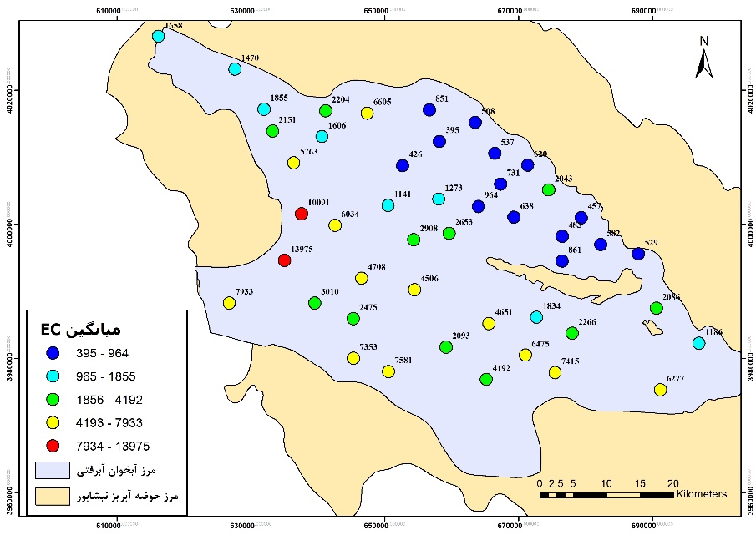

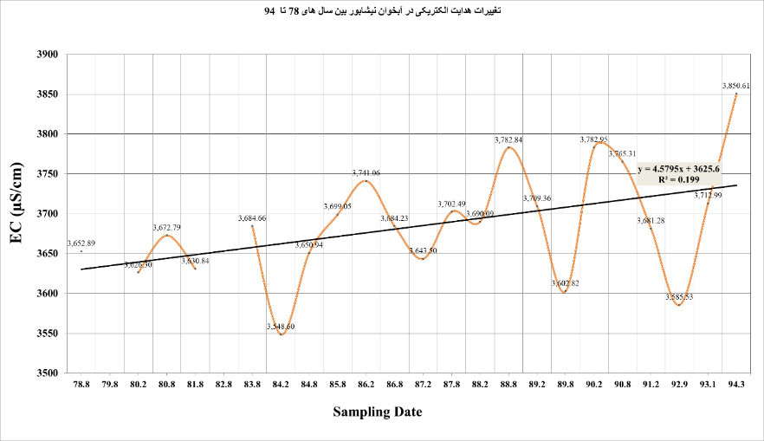

شکل 2- نقشه توزیع هدایت الکتریکی در نمونه‌های آب‌زيرزميني دشت نیشابور (الف) و نمودار تغییرات هدایت الکتریکی (کموگراف) دشت نیشابور بین سال های 1378 تا 1394 (ب)

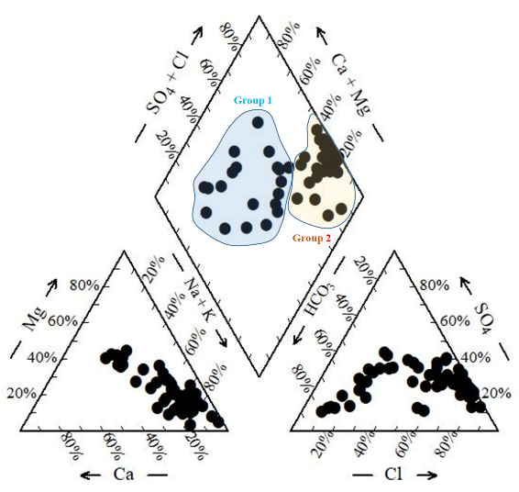

شکل 3- نمودار پایپر نمونه های آب‌زيرزميني محدوده مطالعاتی نیشابور

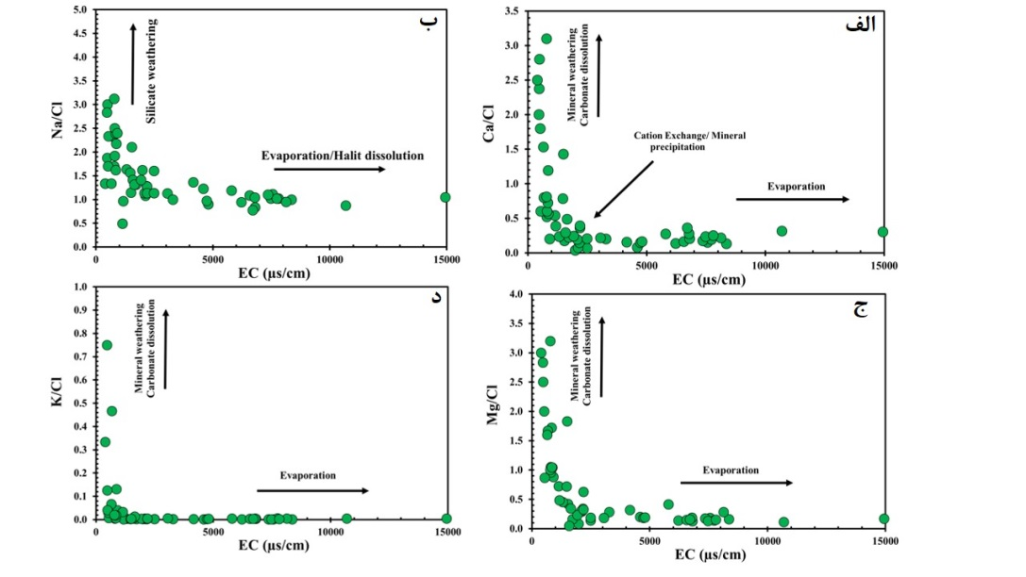

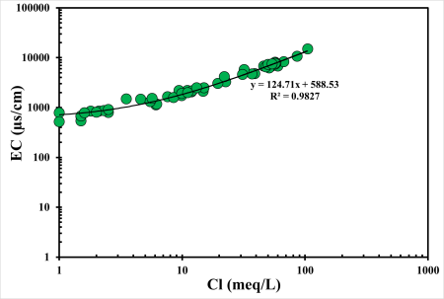

شکل 4- نمودار نسبت های مختلف کاتیون ها و هدایت الکتریکی در برابر EC

بررسی سری زمانی 15 ساله یون کلر در آب‌زيرزميني دشت نیشابور نشان می‌دهد بیشترین افزایش کلر در حاشیه‌های غربی و شرقی دشت مشاهده شده است (شکل 6). در این نواحی سنگ کف مارنی و آبرفت ریزدانه‌تر بوده و ضخامت اشباع کمتر از مرکز دشت می‌باشد. با پایین رفتن سطح آب‌زیرزمینی، چاه‌ها از لایه‌های پایین‌تر آبخوان که دارای شوری بیشتری می‌باشند آب می‌گیرند. در ادامه،‌ چگونگی پیشروی آبهای شور در آبخوان توسط مدل ریاضی شبیه سازی شده است.

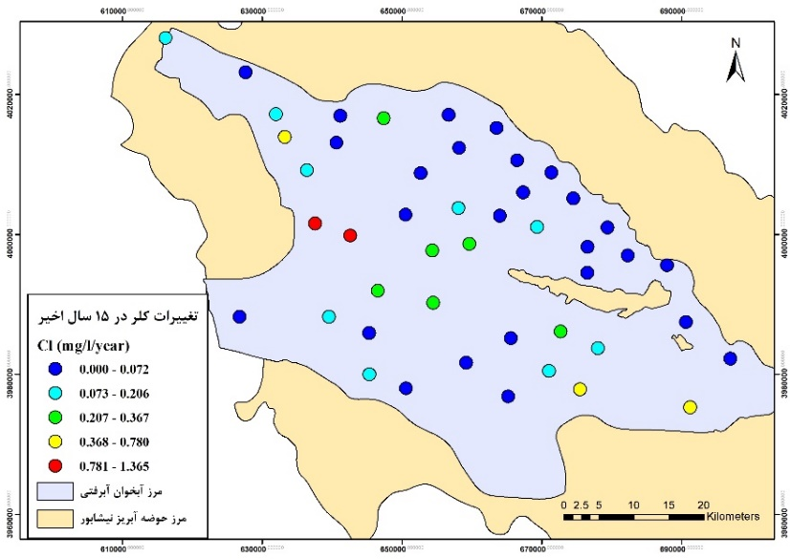

شکل 6- نقشه تغییرات زمانی یون کلر در نمونه‌های آب‌زيرزميني دشت نیشابور

همانطور که قبلا گفته شد، پس از تهیه مدل مفهومی کمی و کیفی، شبیه‌سازی جریان آب‌زيرزميني در آبخوان آبرفتی دشت نيشابور با استفاده از کد MODFLOW بر اساس از نتایج مطالعه ایزدی (1392) انجام شد و مدل جریان تهیه شده در مطالعات قبلی با داده‌های جدید بروزرسانی و مدل در شرایط ناماندگار برای دوره 10 ساله مهرماه 1380 تا شهریورماه 1390 با گام زمانی یک ماهه و با استفاده از داده‌های مشاهده‌ای سطح آب‌زیرزمینی واسنجی شد (شکل 7). سپس مدل جریان آب‌زيرزميني برای یک دوره 4 ساله (مهرماه 1390 تا شهریورماه 1394) صحت سنجی شد. نتایج مدل نشان داد که مطابقت خوبي بين تراز آب‌زيرزميني شبيه‌سازي­شده و مشاهده‌اي در زمان شبیه‌سازی ديده مي‌شود بطوریکه در دوره واسنجی و صحت سنجی مقادیر خطا (برحسب RMSE) به ترتیب به مقادیر 92/1 و 65/1 متر کاهش یافت.



شکل 7- سطح آب اولیه و شرایط مرزی در مدل جریان به همراه مقایسه داده‌های مشاهده‌ای و محاسباتی در چند چاه مشاهده‌ای

پس از تهیه مدل جریان، به منظور بررسی تغییرات شوری (کیفیت آب‌زيرزميني) با استفاده از کد MT3DMS، انتقال یون کلر بصورت محلول در آبخوان شبیه‌سازی شد. سری زمانی یون کلر در ایستگاه‌های پایش کیفیت آب‌زيرزميني به عنوان داده مشاهده‌ای به مدل کیفی وارد شد.

با توجه به عدم وجود داده‌های مربوط به پخش (شامل پخش طولی و عرضی) در محدوده آبخوان، مقدار اولیه این پارامترها با توجه به نوع دانه‌بندی رسوبات آبخوان و استفاده از مراجع معتبر موجود بصورت اولیه برای محدوده مدلسازی تعریف گردید.

با توجه به این موضوع واسنجی مدل کیفی با در نظر گرفتن کلیه پارامترهای تاثیر گذار در مدل کیفی شامل تغذیه، شرایط مرزی و پخشودگی طولی تا حصول به دقت مورد نیاز انجام گردید. شبیه سازی کیفی در آبخوان نیشابور برای دوره 14 ساله مهرماه 1380 تا شهریورماه 1394

انجام گرفت و خطای محاسبه شده (برحسب RMSE) برای یون کلر در ایستگاه‌های پایش در حدود 78/1 میلی‌گرم در لیتر بدست آمد.

شکل 8- غلظت یون کلر در شرایط اولیه مدل انتقال جرم به همراه مقایسه داده‌های مشاهده‌ای و محاسباتی غلظت یون کلر در چند نقطه پایش

پس از واسنجی مدلهای جریان و انتقال جرم در آبخوان نیشابور، دو سناریو در مدل تعریف شد و اثرات آن تا شهریورماه سال 1404 توسط مدل بررسی شد. در سناريوي اول فرض شده است طي دوره ­پيش‌بيني (1394 تا 1404) مقدار برداشت از آبخوان و ميزان تغذيه مشابه شرایط کنونی باقی بماند. در این سناریو افت سطح آب و افزایش شوری آبخوان ادامه خواهد یافت (شکلهای 9 و 10). بطوریکه مساحت قسمتهایی از آبخوان که دارای آب با کیفیت است به تدریج کمتر خواهد شد و آب شور از حاشیه‎های جنوب شرق تا غربی آبخوان به سمت مرکز و شمال پیشروی خواهد داشت (شکل 9).

شکل 9- تغییرات زمانی-مکانی غلظت یون کلر در آب‌زیرزمینی دشت نیشابور در دوره شبیه‌سازی و پیش‌بینی در سناریوی اول (ادامه روند کنونی)

سناريوي دوم، کاهش برداشت از آبخوان به منظور رسیدن تعادل در بيلان آب‌زيرزميني مي‌باشد. نتايج نشان داد که برداشت از آبخوان بايستي به ميزان تقريبی 40 درصد کاهش يابد تا بتوان به شرايط تعادلي دست يافت. در این سناریو فرض شد که مقدار تغذيه در طول دوره‌ پيش‌بيني ثابت باشد و تخليه­ي کليه­ي چاه‌ها بطور مساوي در کل دشت کاهش يابد. حتي با در نظرگرفتن شرايط تعادلي در اين سناريو، تراز آب‌زيرزميني در نواحي شرق و جنوب شرق دشت همچنان داراي روندي کاهشي است و میانگین شوری آبخوان افزایش می‌یابد اما نرخ افزای شوری 50 درصد کاهش می‌یابد (شکل 10).

نتیجه‌گیری

در این پژوهش، مدل مفهومی و مدل ریاضی جریان آب‌زیرزمینی و انتقال جرم بصورت محلول برای شبیه سازی پیشرفت شوری در آبخوان نیشابور با استفاده كدهایMODFLOW و MT3DMS انجام شد. پس از کسب شناخت از هيدروژئولوژي و هیدروژئوشیمی منطقه، مدل عددی ایجاد شد و مرزهاي مدل و تنشهای وارد بر سلول‌های فعال تعریف شدند. مطالعات هیدروژئوشیمی نشان داد که افزایش شوری آبخوان به دلیل وجود کانیهای تبخیری و آب برگشت کشاورزی است. مدل جریان در شرایط ناماندگار برای دوره 10 ساله مهرماه 1380 تا شهریورماه 1390 با گام زمانی یک ماهه و با استفاده از داده‌های مشاهده‌ای سطح آب‌زیرزمینی واسنجی و برای یک دوره 4 ساله (مهرماه 1390 تا شهریورماه 1394) صحت سنجی شد. نتایج مدل نشان داد که مطابقت خوبي بين تراز آب‌زيرزميني شبيه‌سازي­شده و مشاهده‌اي در زمان شبیه‌سازی ديده مي‌شود. در مرحله بعد، اثر دو سناریوی ادامه روند کنونی و شرایط 40 درصد کاهش برداشت از آبخوان تا سال 1404 پیش‌بینی شد. تحت سناريوي يک و ادامه روند کنوني تا افق 1404، هيدروگراف معرف آبخوان براي کل دشت افتي معادل 79/0 متر در سال نشان داد. همچنين سطح محدوده مدل‌سازي در جنوب شرق دشت بخاطر خشک­شدن آبخوان در آن نواحي به سمت داخل پيشروي کرده و به تدريج کوچک‌ و کوچک‌تر مي‌گردد و شوری آب‌زيرزميني بطور پیوسته افزایش می‌یابد.

شکل 10- میانگین سطح آب‌زیرزمینی و غلظت یون کلر (شوری) در آبخوان نیشابور طی دوره‌های شبیه‌سازی و پیش‌بینی

تحت سناريوي دوم که هدف کاهش برداشت از آبخوان بمنظور نيل به وضعيت تعادلی در بيلان آب­زيرزميني مي­باشد، نتايج نشان داد که برداشت از آبخوان بايستي به ميزان تقريبا 40 درصد کاهش يابد تا بتوان به شرايط تعادلي دست يافت. همچنين بر اساس هيدروگراف واحد آبخوان، تراز آب­زيرزميني حداکثر تا 68/0 متر در انتهاي دوره‌ (شهريور 1404) افزايش نشان مي­دهد. نکته قابل توجه ادامه روند افزایش شوری آبخوان البته با نرخی به اندازه 50 درصد کمتر از سناریوی اول می‌باشد. این موضوع نشان دهنده این واقعیت است که کاهش برداشت از آبخوان با نرخ یکسان برای همه چاه‌های بهره‌برداری ممکن است اهداف مدیریت منابع آب را برآورده نکند و برای مدیریت آبخوان نیاز به اطلاعات توزیعی می‌باشد.

مراجع

ايزدي، ع. 1392. کاربرد و ارزيابي يک مدل توسعه يافته تلفيقي آب‌زيرزميني-آب سطحي در حوضه آبريز نيشابور. پايان نامه دوره دکتري، دانشگاه فروسي مشهد.

چیت سازان، م.، موسوی، ف.، میرزائی، ی.، رستگار زاده، س. 1391. مدیریت کمی و کیفی آبخوان دشت رامهرمز با استفاده از مدل ریاضی در MODFLOW و MD3DMS. زمین شناسی کاربردی پیشرفته. 2.5: 1-8.

زمزم ع.، و رهنما م.ب. 1391. ارزیابی کیفیت آب‌زیرزمینی با مدل ریاضی MT3DMS (مطالعه موردی دشت رفسنجان). نشریه پژوهش آب ایران، دوره 6، شماره 10.

سبحان اردکانی، س. ۱۳۹۵. ارزیابی آلودگی آرسنیک، روی، سرب، کادمیوم، کروم، مس و منگنز در منابع آب‌زيرزميني دشت رزن همدان توسط شاخص‌‌های کیفیت آب . مجله دانشکده علوم پزشکی نیشابور. 4.۴: 45-33.

شفيعي، م. 1388. مدل سازي هيدرولوژکي آب سطحي توسط مدل SWAT و GIS: مطالعه موردي حوضه آبريز نيشابور. پايان نامه دوره كارشناسي ارشد. دانشگاه فردوسي مشهد.

صابری مهر ص.، اصغری مقدم ا.، و ندیری، ع. 1396. شبیه‌سازی جریان آب‌زيرزميني و نفوذ آب‌شور در آبخوان ساحلی دشت شبستر با استفاده از نرم‌افزار .GMS فصلنامه کواترنری ایران. 3. 1 :۴۱ -51.

طائي‌سميرمي، س.، مرادي، ح. خداقلي، م. 1393. بررسي تغييرات جريان رودخانه بار نيشابور تحت سناريوهاي مختلف تغيير اقليم. فصلنامه انسان و محيط زيست، 29: 1-19.

فرزانه، م.، باقري، علي.، و رمضاني قوام آبادي، م. 1395. بنيان‌هاي نهادي بحران در مديريت منابع آب‌زيرزميني ايران.‎ فصلنامه پژوهش‌های اقتصادی، 64: 94-57.

قبادیان, ر., بهرامی, ز. 1395. بررسی عددی اعمال سناریوهای کمی و کیفی بر آبخوان دشت خزل استان همدان با مدل‌هایMODFLOW و MT3DMS. مرتع و آبخیزداری،:69(4) 1043-1062.

مشهدی میقانی، ل.، باغوند، ا. ۱۳۸۹. بررسی و مدلسازی آلودگی ناشی از زباله‌های محل دفن بر آبهای زیرزمینی (مطالعه موردی آبخوان امان آباد). چهارمین همایش تخصصی مهندسی محیط زیست، تهران، دانشگاه تهران، دانشکده محیط زیست.

ميبدي، ج. 1394. طرح تعادل بخشي آبهاي زيرزميني کشور، کارگـاه حقـوق آب ايران، پژوهشكده مهندسي آب دانشگاه تربيت مدرس.

نظري، ر.، جودوي، ع. 1393. مدل‌سازي کاربردي جريان و انتقال آلاينده در آبخوان. چاپ اول، نشر آفتاب عالمتاب، مشهد، 240 صفحه.

Ansarifar, MM., Salarijazi, M., Ghorbani, K. and Kaboli A.R. 2019a. Simulation of groundwater level in a coastal aquifer, Marine Georesources & Geotechnology, DOI: [10.1080/1064119X.2019.1639226](https://doi.org/10.1080/1064119X.2019.1639226)

Ansarifar, MM., Salarijazi, M., Ghorbani, K. and Kaboli A.R. 2019b. Spatial estimation of aquifer’s hydraulic parameters by a combination of borehole data and inverse solution. Bulletin of Engineering Geology and the Environment. DOI: 10.1007/s10064-019-01616-w

Baiwei, L. and Zhonghua, T. 2008. Investigation and Modeling of the Environment Impact of Landfill Leachate on Groundwater Quality at Jiaxing, Southern China, Journal of Environmental Technology and Engineering.

Chitrakar, P. and Sana, A. 2015. Groundwater Flow and Solute Transport Simulation in Eastern Al Batinah Coastal Plain, Oman: Case Study. Journal of Hydrologic Engineering.

Izady, A., Davary, K., Alizadeh, A., Ziaei, A. N., Alipoor, A., Joodavi A. and Brusseau, M.L. 2013. A framework toward developing a groundwater conceptual model. Arabian Journal of Geosciences.

Izady, A., Davary, K., Alizadeh, A., Ziaei, A.N., Akhavan, S., Alipoor, A., Joodavi, A. and Brusseau, M.L. 2015. Groundwater conceptualization and modeling using distributed SWAT-based recharge for the semi-arid agricultural Neishaboor plain, Iran. Hydrogeology Journal 23.1: 47–68

Karimi, L., Motagh, M., Entezam, I. 2019. Modeling groundwater level fluctuations in Tehran aquifer: Results from a 3D unconfined aquifer model. Groundwater for Sustainable Development, 8:439-449. DOI: [10.1016/j.gsd.2019.01.003](http://doi.org/10.1016/j.gsd.2019.01.003)

Morán-Ramírez, J., Ledesma-Ruiz, R., Mahlknecht, J. and Ramos-Leal, J.A. 2016. Rock–water interactions and pollution processes in the volcanic aquifer system of Guadalajara, Mexico, using inverse geochemical modeling. Applied geochemistry 68: 79-94

Mukhopadhyay, A., Al-Sulaimi, J., Marie Barrat, J. 1994. Numerical Modeling of Groundwater Resource Management Option in Kuwait, Journal of groundwater, 32.6.

Negm A.M., Eltarabily M.G.A. 2016. Modeling of Fertilizer Transport Through Soil, Case Study: Nile Delta. In: Negm A. (eds) The Nile Delta. The Handbook of Environmental Chemistry, vol 55. Springer, Cham.

Yousefi, H., Zahedi, S., Niksokhan, M.H. et al. 2019. Ten-year prediction of groundwater level in Karaj plain (Iran) using MODFLOW2005-NWT in MATLAB. Environ Earth Sci 78: 343. DOI: 10.1007/s12665-019-8340-y

Modeling The Groundwater Quality (Salinity) Variations In Neyshabour Plain Using MODFLOW And MT3DMS

Parisan Taherian[[6]](#footnote-6), Hossien Ansary\*2, Kamran Davari3, Ali Naghi Ziai, Ali Asghar Beheshti5

Abstract

In this study, MODFLOW and MT3DMS codes were used to evaluate changes in groundwater quality in Neyshabour plain under different scenarios. During developing the conceptual model, it was found that the aquifer salinity increased due to the presence of fine alluvium and evaporite minerals in the margins of the plain and agricultural return flow. Groundwater models was calibrated under transient condition for 10 years from October 2001 to September 2011 and validated for a 4-year period (October 2011 to September 2015). Quantitative comparison of the head and Cl data in all the observation points indicated a reasonable match between the observed and the calculated values. The root mean squared error (RMSE) was 1.92 m and 1.65 m for the calibration and validation periods in the flow model, and the RMSE was 2 mg/l for the mass transport model in Neyshabour aquifer. The MODFLOW and MT3DMS models were used to simulate the effect of the two scenarios: (1) continue the current trend in groundwater withdrawals and (2) 40% reduction in groundwater withdrawals has been examined by the model. In the first scenario, the average groundwater level showed annual loss of 0.79 m and increasing in the groundwater salinity. Under the second scenario, which aimed to achieve equilibrium status in the groundwater balance, pumping rate for all wells were reduced by 40%. The results showed that although the average water level in the aquifer does not decrease, the groundwater salinity is still increasing, with a rate of 50% lower than in comparison to the first scenario. This reflects the fact that reduced groundwater withdrawals at the same rate for all wells may not meet water resource management goals and groundwater management requires distributed information about the aquifer.

**Keywords**: Mass Transport Modeling In Aquifer, Groundwater Salinity, MODFLOW, MT3DMS, Neyshabur Plain

1. - استاد گروه مهندسی آب، دانشکده کشاورزی،دانشگاه فردوسی مشهد، مشهد، ايران [↑](#footnote-ref-1)
2. - دانشجوی دکتری علوم مهندسیی آب، دانشکده کشاورزی،دانشگاه فردوسی مشهد، مشهد، ايران [↑](#footnote-ref-2)
3. - استاد گروه مهندسی آب، دانشکده کشاورزی،دانشگاه فردوسی مشهد، مشهد، ايران [↑](#footnote-ref-3)
4. - دانشیار گروه مهندسی آب، دانشکده کشاورزی،دانشگاه فردوسی مشهد، مشهد، ايران [↑](#footnote-ref-4)
5. - استادیار گروه مهندسی آب، دانشکده کشاورزی،دانشگاه فردوسی مشهد، مشهد، ايران

   (\*-نویسنده مسئول: Email:ansary@um.ac.ir )

   DOR: [20.1001.1.20087942.1400.15.1.3.3](https://dorl.net/dor/20.1001.1.20087942.1400.15.1.3.3) [↑](#footnote-ref-5)
6. - PhD Student of Water Engineering, Faculty of Agriculture, Ferdowsi University, Mashhad, Iran

   2- Professor, Department of Water Engineering, Faculty of Agriculture, Ferdowsi University, Mashhad, Iran

   3- Professor, Department of Water Engineering, Faculty of Agriculture, Ferdowsi University, Mashhad, Iran

   4- Assistant Professor, Department of Water Engineering, Faculty of Agriculture, Ferdowsi University, Mashhad, Iran

   5- Associate Professor, Department of Water Engineering, Faculty of Agriculture, Ferdowsi University, Mashhad, Iran

   (\*- Corresponding Author: Email: ansary@um.ac.ir) [↑](#footnote-ref-6)